The Hype Train

Een analyse van de marketing in de discrete GPU industrie, door

Dit verslag is een analyse van de marketingstrategieën van de grootste spelers in de Graphical Processing Unit (videokaarten) industrie, namelijk AMD en Nvidia. Hierin zal gekeken worden wat er precies gedaan wordt door deze spelers om hun naamsbekendheid te verspreiden en wat voor marketing. Het grootste deel van de GPU industrie wordt technisch door Intel toegeëigend, welke hun integrated graphics in hun processors hebben verwerkt die ervoor zorgen dat men hun beeldscherm kan bekijken zonder een losse videokaart, maar deze “GPU’s zijn uitermate ongeschikt om zwaardere taken uit te voeren dan slechts het sturen van de video output naar een monitor met een 1080p resolutie of minder.

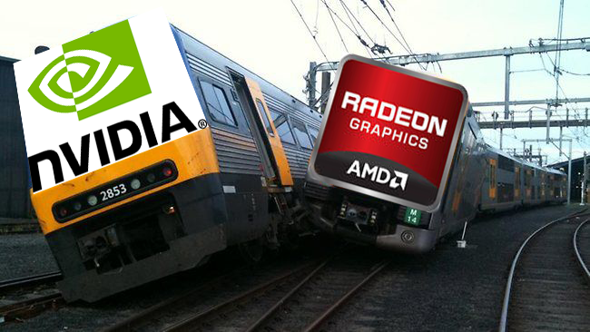

Wat is online marketing in de GPU industrie?

De GPU industrie is een industrie met een relatief kort maar zeer krachtig en influentieel verleden. Voor het gemakt van relevantie wordt dit verslag beperkt tot slechts de ATI Radeon vs Nvidia periode, omdat hiervoor relatief weinig marketing plaatsvond.

Om te beginnen is het belangrijk om te kijken naar het doel dat beide bedrijven willen bereiken met hun marketing instrumenten: de publieke opinie zo positief naar hun eigen naam draaien, en zo negatief mogelijk naar die van hun concurrenten. Vele kopers van videokaarten hebben bij verre na niet genoeg research gedaan om zelf een geïnformeerde beslissing te maken, omdat er enorm veel factoren spelen welke verschillen maken tussen de twee leverancies, en omdat het overgrote deel van de bevolking maar een videokaart nodig heeft zullen ze nooit in staat zijn om de huidige concurrentie met elkaar te vergelijken.

Het is belangrijk om te weten dat de reputatie van beide bedrijven enorm snel kan veranderen, omdat er ongeveer elk jaar een nieuwe serie aan snellere, zuinigere of compactere GPU’s uitkomen, en wanneer een van de twee bedrijven een product innoveert dat de concurrentie sterk verslaat in zowel prijsklasse als maximum performance betekent dit dat hun reputatie er sterk op vooruit gaat.

**Hoe vind marketing plaats in de GPU industrie?**

In de GPU industrie zijn er voornamelijk twee manieren om de general consumer te bereiken: Tech reviewers, en de algemene opinie op social media (onder welke vooral tech gerelateerde forums, niet de algemene social media zoals Facebook).

Nvidia lijkt zich vooral op de eerste van de twee te focussen, terwijl AMD zich vooral focust op de tweede. Hoewel de twee enige overlap met elkaar hebben zijn de uiteindelijke target audiences toch zeer verschillend.

Het is belangrijk om te weten dat meer dan 80% van de verkopen in de lower end discrete graphics card ligt, welke de primaire inkomsten zijn voor GPU manufacturers.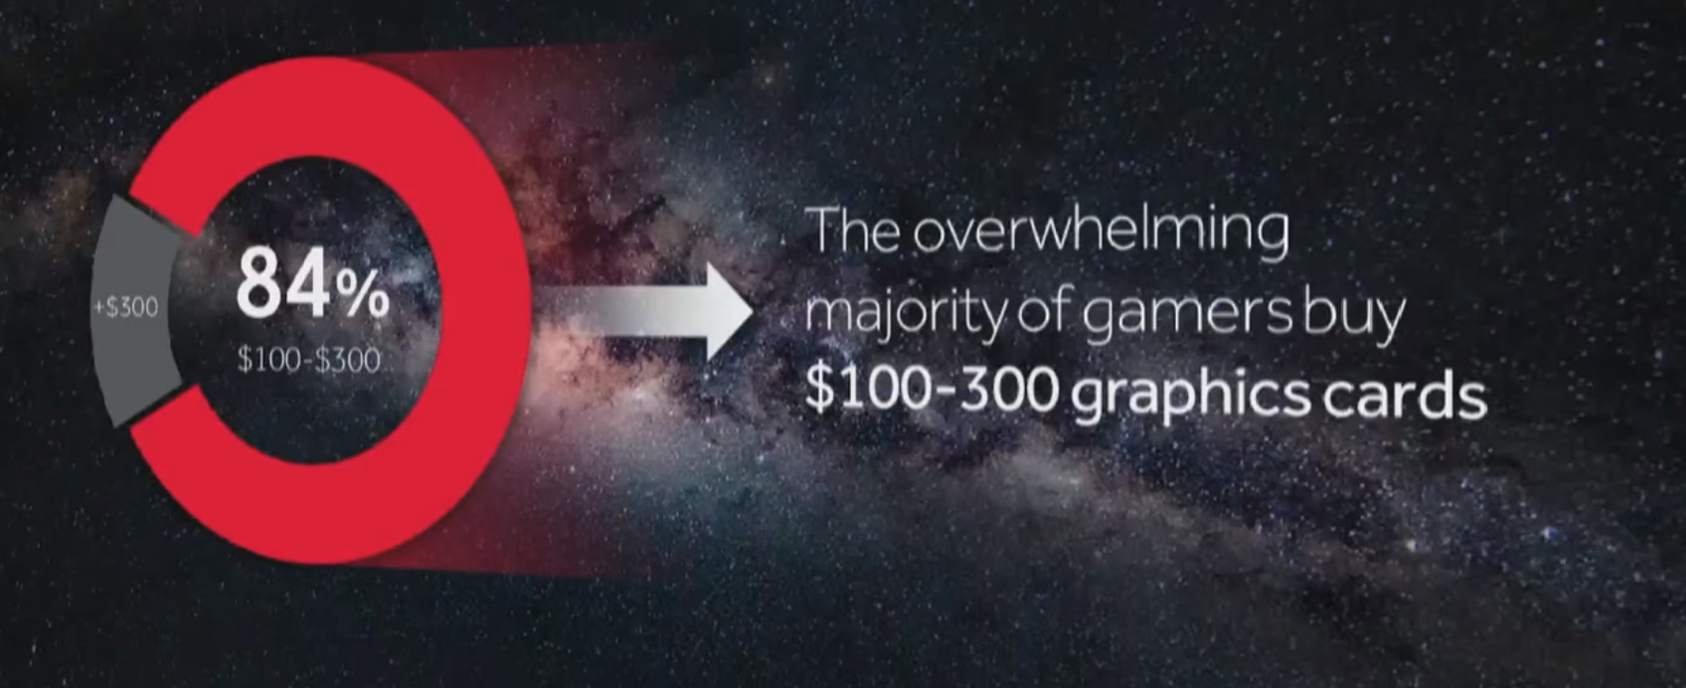

*Source: AMD computex presentatie 2016*

**Nvidia’s marketing strategie:**

Nvidia’s primaire doel is om hun logo en branding naam op zoveel mogelijk plaatsen te pushen, zodat mensen deze onthouden en automatisch aan Nvidia zullen denken wanneer ze een GPU kopen. Terwijl AMD zich vaak richt op de mainstream en budget gamers adverteren Nvidia altijd hun top-end product. Een goed voorbeeld hiervan was bijvoorbeeld de Titan X.

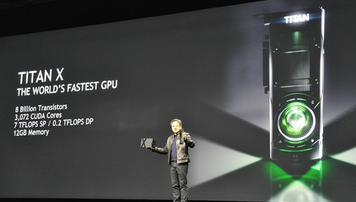

Hoewel de Titan X voor slechts een kleine tijd werkelijk de snelste GPU was, kostte deze enorm duur, ongeveer 1200 euro toen deze uitkwam. Er zijn enorm weinig mensen die deze GPU konden betalen en hem werkelijk zouden kopen, maar dat was voor Nvidia ook helemaal niet nodig. GPU’s zoals de Titan X worden niet gemaakt om de winst uit het product zelf te halen. Het doel van Nvidia is om de reviewers hun product aandacht te laten geven, en het geprezen te laten worden als het beste product zodat mensen de naam van Nvidia in hun hoofd krijgen als “de beste GPU manufacturer”. Ze zijn minder gericht op een prijs-kwaliteits efficiënte low-end maar juist op de enthousiast-class GPU’s, welke enorm veel publiciteit en naamsbekendheid geven aan hun lower-end waar veel winst wordt gemaakt

Nvidia geeft veel gratis samples weg aan reviewers, en voor unveiling events waar alle reviewers bij moeten zijn om de info van de nieuwe GPU series te verkrijgen geven ze enorm veel gratis goodies en all inclusive hotel met leuke activiteiten et cetera. Dit doen ze zodat de reviewers onvermijdelijk een positiever beeld zullen krijgen en vanzelf een positief mentaal vooroordeel gaan ontwikkelen over Nvidia producten. Dit alles uiteindelijk leid ertoe dat de reviewers, welke men geloofd independent en eerlijk advies te geven omdat ze door de consumers zelf als betrouwbaar aangezien worden, indirect gaan adverteren voor Nvidia, wat het uiteindelijke doel van Nvidia ook is.

Tevens krijgt Nvidia met de sterkste videokaart van het moment enorm veel publiciteit met het simpelweg hebben van het beste product. Mensen willen graag dromen en kijken wat het sterkste en krachtigste product kan, in plaats van het vergelijken van inferieure producten. Hierbij kan men denken aan bijvoorbeeld telefoons zoals de Samsung Galaxy S7. Hoewel alle advertenties en hype op de high-end telefoon producten gericht zijn, maakt Samsung enorm veel winst op hun goedkopere telefoons, welke eigenlijk inferieur zijn aan andere budget telefoons, simpelweg omdat ze naamsbekendheid hebben en er een gevoel van kwaliteit bij hun merknaam geassocieerd wordt.

Deze strategie alles leid ertoe dat Nvidia’s lower end segment op een indirecte manier (via reviewers) populair wordt gemaakt bij de consumenten.

**AMD’s marketing strategie:**

Amd’s marketing strategie is een stuk simpeler dan die van Nvidia. Sterker nog, er wordt in de tech community enorm getwijfeld of AMD werkelijk beschikt over een capabel marketing team.

Een van de grote fouten die AMD in de afgelopen jaren heeft gemaakt is dat ze probeerden het Nvidia spel mee te spelen. AMD zag dat de strategie van high-end advertising een deel van hun market share wegpakte, en besloot vervolgens om hun complete marketing strategie veranderen en deze strategie te imiteren. Wat hun marketing team echter niet besefte was dat AMD helemaal niet over de top-end GPU beschikt. Hun huidige architectuur is gericht op massaproductie en deels naar toekomstgerichte technologieën die op dit moment nog helemaal niet in gebruik zijn, waardoor ze in de huidige games niet optimaal uit de bus komen. Ondanks dit besloten ze van hun eigen spel af te stappen en in de vorige generatie een top-end GPU te releasen welke eigenlijk helemaal niet klaar was. Deze werd op totaal verkeerde eigenschappen gemarket waardoor AMD’s reputatie en market share sterk omlaag zijn gegaan.

Naast het werkelijke marketing stemt AMD’s goede reputatie vooral voort uit de community. AMD’s engineers hebben de laatste tijd enorm veel open source en publieke standaarden gemaakt waardoor hun reputatie sterk vooruit is gegaan. Dit leek echter geen bewuste strategie te zijn geweest, omdat het marketing team nooit een sterke nadruk op deze activiteiten heeft gelegd en nog steeds doorgaat met het marketen van punten waar AMD in vergelijking tot Nvidia helemaal niet goed uit de bus komt. AMD’s werkelijke producten echter zijn zeer robuust en hebben in tegenstelling tot Nvidia veel technologieën welke momenteel nog niet gebruikt kunnen worden maar in de toekomst wel, wat ze zeer futureproof maken. Hoewel dit een enorm sterk marketing punt zou kunnen zijn weigert AMD hierop te adverteren en zijn ze de afgelopen jaren stuf doorgegaan met het adverteren op de manier van Nvidia.

In die toekomstige generatie heeft AMD weer besloten om hun marketing strategie terug te veranderen. Terwijl Nvidia wederom een stel enthousiast level GPU’s heeft gereleased (de 1070 en 1080) heeft AMD besloten om een hun GPU reeks ditmaal weer eerst rond de consumer class (460, 470 en 480) te releasen. Dit betekend dat als ze snel zijn ze geen concurrentie van Nvidia zullen hebben in dit prijs segment. Tevens hebben ze nadruk gelegd weer van plan zijn zich meer te focusen op de mainstream consument, en sterke prijs-performance GPU’s te leveren, en later pas hun enthousiast-grade GPU’s te releasen.

Een van de sterke punten welke AMD zich in de laatste jaren wel heeft onderscheiden is dat ze de hardware voor consoles leverden. Hier maakten ze wellicht niet enorm veel winst op, maar omdat games vooral geprogrammeerd worden voor consoles en AMD binnenkort met een nieuwe programmeer environment voor nieuwe consoles gaat komen, betekend dit dat deze beter geoptimaliseerd zullen worden voor AMD GPU’s, waardoor ze hoogstwaarschijnlijk stukken beter uit de benchmarks zullen gaan komen dan Nvidia. Dit valt echter nog te zien, en heeft weinig effect in hun huidige generatie van GPU sales.

Missie en visie:

**Nvidia’s geclaimde missie en visie bestaat uit de de volgende 5 core values:**

* Risico’s durven te nemen
* Streven naar excellentie
* Intellectuele eerlijkheid
* Directheid
* Contribueren.

Hoewel er zeer grote claims door Nvidia worden gemaakt maken ze zeer weinig van deze statements werkelijk waar. Ze nemen weinig grote risico’s door hun architectuur op huidige technologieën in plaats van toekomstige te baseren, ze streven naar zo hoog mogelijke performance in huidige software in plaats van hardware voor technologieën van de toekomst te implementeren, en ze maken veel misleidende en valse claims. Nvidia is echter wel een zeer direct bedrijf dat hun sterke punten goed weet te marketen, en ze contribueren wel degelijk aan de GPU industrie omdat een monopolie slechts leid tot stagnatie.

**AMD’s geclaimde missie en visie bestaat uit de de volgende 5 core values:**

* Supplier verantwoordelijkheid
* Product Stewardship
* Werknemers bekrachtigen
* De community helpen
* De natuur behouden
* Transparant en verantwoordelijk zijn voor inversteerders

Ook AMD is niet geheel onschuldig in het niet naleven van hun core values, zo wordt hun contract met Global Foundries om een minimale chip productie per jaar na te komen momenteel niet nageleefd waardoor ze een boete moeten betalen, en tevens zijn ze niet zo transparant als ze willen doen overkomen.

**De consument:**

Zoals eerder uitgelegd zijn de meeste consumenten zeer ongeïnformeerd. Er spelen enorm veel factoren een rol in de verschillende GPU’s, en omdat de architectuur van beide producenten ook nog eens verschilllend is, is het voor de gemiddelde consument oninteressant om precies uit te vinden wat de voor en nadelen tussen deze twee zijn. Het medium dat hiervoor ontstaan is zijn reviewers: mensen welke er hun werk ervan hebben gemaakt om informatie te verspreiden voor normale consumenten over de producten van fabrikanten. Na verloop van tijd zijn de producenten met deze mensen gaan samenwerken om hun eigen product te promoten: Ze krijgen gratis samples om te testen, ze krijgen (tegen zwijgrecht) beschikbaarheid tot exclusieve insider info zodat ze een review gereed kunnen hebben voordat het product uit is of wanneer het uitkomt en ze krijgen vaak extra bonussen van de fabrikanten in de hoop dat ze deze in een beter licht zullen beschrijven.

De meeste consumenten kijken naar slechts een paar grote reviewers, zoals bijvoorbeeld Linus Tech Tips, Austin Evans en JayzTwoCents, welke allemaal een grote voorkeur hebben aan het Nvidia merk. Hierdoor heeft Nvidia veel market share weten te verkrijgen.

Naast de reviewers zijn er ook social media in welke volop wordt gesproken over de GPU stand van zaken, denk hierbij aan Reddit, Tweakers en andere tech gerelateerde forums. Hoewel deze forums een stuk minder bereik hebben dan de reviewers zelf maken de mensen op deze forums vaak wel sterke mond op mond reclame. Er zijn dus weinig reviewers, maar ze hebben wel veel bereik, terwijl er veel forum posters zijn met relatief weinig bereik. Op forums is zoals eerder gezegd AMD momenteel een stuk meer geliefd dan Nvidia wegens hun sterke push naar nieuwe technologieën en het werkelijk vooruit helpen van de industrie, in plaats van te proberen de huidige technologieën zo efficiënt mogelijk te laten werken.

**De Hype Train:**

Het belangrijkste deel van de GPU market is de hype train. Een fictionele voorkomst uit de combinatie van de reviewers en de social media. De beste tijd voor producenten om reclame voor zichzelf te maken is wanneer ze met een nieuw product gaan komen dat beter is dan hun vorige generatie producten. Gemiddeld gezien gebeurt dit ongeveer eens om de 1-2 jaar. Wanneer een nieuwe serie producten gelanceerd wordt laten ze eerst een klein deel van het product zien, om de community met elkaar in discussie te laten gaan. Vaak geven ze langzamerhand kleine hints over hoe goed het product zal presteren zodat mensen blijven speculeren en in discussie blijven gaan met elkaar over het product. Dit noemt men de “Hype Train”. De hype train kan vergeleken worden met Viral marketing

Wanneer er te weinig hype wordt gegenereerd om een product te lanceren krijgen weinig mensen erover te horen, dus het is belangrijk dat er een flinke hype voor het product onstaat.

Echter wanneer het product uiteindelijk uitkomt en enorm inferieur blijkt te zijn aan alle speculaties zullen consumenten zeer ontevreden zijn en dit kan leiden tot een grote beschadiging van het merknaam. AMD had hier veel last van toen hun flagship de Fury X vorig jaar uitkwam en totaal niet voldeed aan de verwachtingen van de community. Dit is een fout die gemaakt was door teveel selectief gekozen positieve eigenschappen los te laten, en geen enkele van de negatieve consequenties van deze eigenschappen te vertellen. Uiteindelijk leidde dit tot het beschadigen van het consumenten vertrouwen, en veel product getrouwe klanten waren hier zeer ontevreden mee. Dit leidt tot meer verkopen op korte termijn, maar de merknaam loopt een flinke beschadiging op wat uiteindelijk in de lange termijn leid tot een verlies van verkopen en ook andere producten van het merk beschadigd.

**Prijsbeleid:**

Het prijsbeleid van beide producenten is een zeer gesloten en mysterieus fenomeen. In Amerika vragen beide producenten wat ze aankondigen als hun MSRP, hoewel in andere landen de prijzen enorm kunnen veranderen. Over het algemeen is in Europe de prijs van Nvidia producten 10% duurder dan in Amerika, terwijl in landen als Brazilië Nvidia producten een kleine prijsverhoging hebben, maar AMD producten meer dan dubbel de prijs kosten. Hierom gaan we in dit onderzoek uit van de markt in Amerika.

Nvidia kondigt vaak modellen aan met een goedkopere adviesprijs (MSRP) dan in werkelijkheid, dit gebeurt door bijvoorbeeld modellen met een goedkope plastieken koeler als richt prijs aan te kondigen, terwijl deze een enorme herrie maakt en snel kapot zou kunnen gaan. Hierom koopt iedereen de iets duurdere versie, terwijl in de online prijsvergelijkingen wel gewoon de MSRP van Nvidia wordt gehanteerd wat deels misleidend is.

In hun laatste GPU serie (1080 en 1070) heeft Nvidia echter een zeer sluwe truck uitgehaald: Ze kondigden een product aan met een MSRP welke 100$ onder de echte MSRP lag, en lieten vervolgens alleen een “founders edition” van het product beschikbaar laten stellen welke 100$ duurder was. Hierdoor lieten mensen in hun berekeningen een prijs welke 100$ goedkoper was dan het product werkelijk voor te verkrijgen was zien. Tevens is het product amper in voorraad wat de prijzen nog hogerop stuurt. Ondanks dit alles zal de prijs van het product wanneer het werkelijk goed bevoorraad is wel de echte MSRP bereiken door prijsdalingen, maar om een product met een lagere prijs aan te kondigen dan hij werkelijk heeft was een zeer sluwe zet. Hiermee genereerde ze meer hype omdat mensen meer over het product gingen praten. Echter heeft Nvidia al meerdere van zulke trucs uitgehaald en begint hun geloofwaardigheid in hun organische fanbase zeer achteruit te gaan wat ertoe leidt dat ze erg afhankelijk beginnen te worden van hun Hype Train. Natuurlijk betekent het niet dat Nvidia altijd een slecht product levert, maar hun geloofwaardigheid bij het laten zien van een goed product wordt zeer in twijfel getrokken, zelfs al zou het product kwalitatief wel goed zijn. 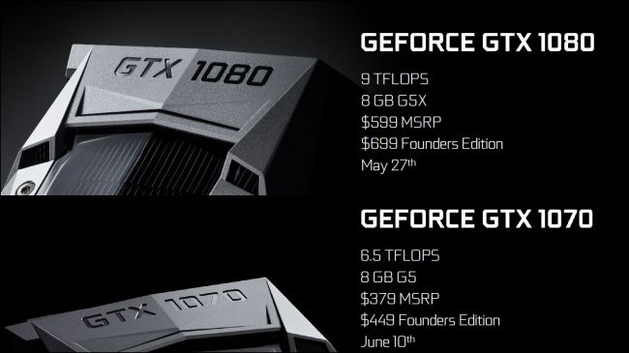

**Website ontwikkeling:**

Zowel Nvidia als AMD doen vrij weinig met hun werkelijke website behalve een professionele indruk uit te stralen en het laatste nieuws van hun creaties te laten zien. Zeer weinig mensen bezoeken werkelijk deze sites voor informatie omdat bijna iedereen die interesse krijgt in dit onderwerp liever filmpjes kijkt en rauwe data dan wat marketing woorden van een bedrijf op een site welke niks betekenen. De sites die wel adverteren zijn de retail partners van AMD en Nvidia, waaronder bijvoorbeeld EVGA, MSI, Sapphire en XFX. Deze proberen een doelgroep te pakken met strak design, flitsende plaatjes en keywords welke tech gerelateerd zijn. De keuze welke van de twee merken mensen uiteindelijk kiezen valt echter grotendeels nogsteeds binnen het domein van externe social media websites en reviewers welke zich voornamelijk vestigen op Youtube.

**Mobiele marketing:**

In de GPU industrie vindt weinig mobiele marketing plaats. Hoewel er wel degelijk GPU processors zijn voor mobiele telefoons worden deze door geen van beide bedrijven gemaakt. AMD heeft hun mobiele processor tak (Qualcomm) verkocht en Nvidia heeft ondanks dat ze een speler in deze industrie wouden worden geen success gehad. Omdat de discrete GPU markt niet gericht is op mobiele gebruikers maar Personal Computer gebruikers heeft het weinig zin om een mobiele marketing campagne te starten. Zowel AMD als Nvidia hebben een mobile-compatible site, maar deze wordt zoals eerder gezegd niet gebruikt voor consument marketing doeleinden. De plaatsen waar mensen wel discussieert (Tweakers, Youtube etc) zijn allemaal mobile compatible dus men kan deze eventueel wel bereiken.